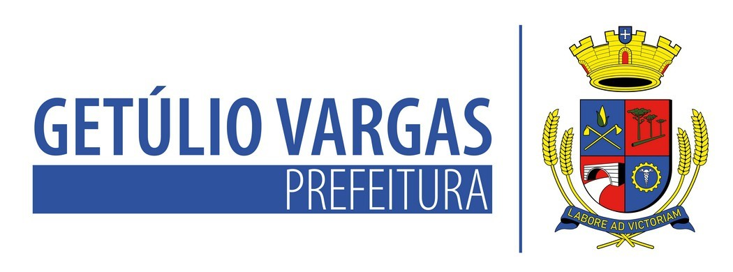
LEI Nº 5.977 DE 06 DE ABRIL DE 2022
Dispõe sobre o PROGRAMA DE RECUPERAÇÃO DE DÉBITOS FAZENDÁRIOS - REFAZ/GETÚLIO VARGAS/2022, na concessão de isenção de Juros e Multas de Débitos Tributário e Não Tributários, Vencidos e Inscritos ou Não da Dívida Ativa, no pagamento único e parcelado em 2022.
MAURICIO SOLIGO, Prefeito Municipal de Getúlio Vargas, Estado do Rio Grande do Sul,
faz saber que a Câmara Municipal de Vereadores aprovou e ele sanciona a promulga a seguinte Lei:
Art. 1º Fica o Poder Executivo Municipal autorizado a instituir o PROGRAMA DE RECUPERAÇÃO DE DÉBITOS FAZENDÁRIOS - REFAZ/GETÚLIO VARGAS/2022, visando conceder Isenção de Juros e Multas dos Débitos Tributários, Não Tributários, Vencidos e Inscritos ou Não na Dívida Ativa, relativo ao exercício de 2022, para o contribuinte que efetuar o pagamento:
- - Em pagamento Único, até 30 de Setembro de 2022, com Desconto nos Juros eMultas, parcial ou total.
- – Parcelado, com pagamento da última parcela até 30 de dezembro de 2022, com
desconto nos Juros e Multas, parcial ou total.
Art. 2º Esta Lei entrará em vigor na data de sua publicação, revogadas as disposições

em contrário.
Assinado por 2 pessoas: TATIANE GIARETTA e MAURICIO SOLIGO
Para verificar a validade das assinaturas, acesse https://getuliovargas.1doc.com.br/verificacao/6EBD-A22A-C622-466D e informe o código 6EBD-A22A-C622-466D
PREFEITURA MUNICIPAL DE GETÚLIO VARGAS, 06 de abril de 2022.
MAURICIO SOLIGO, Prefeito Municipal. Registre-se e Publique-se.
TATIANE GIARETTA, Secretária de Administração.
Esta Lei foi afixada no Mural da Prefeitura, onde são divulgados os atos oficiais, por 15 dias a contar de 06/04/2022.
Av Firmino Girardello, 85 - Getúlio Vargas - Rio Grande do Sul – 99900-000 administracao@pmgv.rs.gov.br
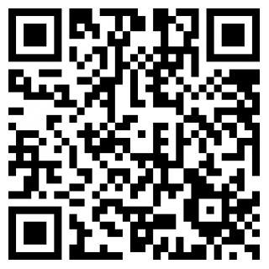
VERIFICAÇÃO DAS
ASSINATURAS
Código para verificação: 6EBD-A22A-C622-466D
Este documento foi assinado digitalmente pelos seguintes signatários nas datas indicadas:

 TATIANE GIARETTA (CPF 013.140.240-43) em 26/04/2022 17:01:12 (GMT-03:00)
Papel: Assinante
Emitido por: Sub-Autoridade Certificadora 1Doc (Assinatura 1Doc)

MAURICIO SOLIGO (CPF 680.467.900-87) em 26/04/2022 17:01:30 (GMT-03:00)
Papel: Assinante
Emitido por: Sub-Autoridade Certificadora 1Doc (Assinatura 1Doc)
Para verificar a validade das assinaturas, acesse a Central de Verificação por meio do link:
https://getuliovargas.1doc.com.br/verificacao/6EBD-A22A-C622-466D

